**Bí quyết phòng COVID-19 khi đi chơi dịp lễ 30/4-1/5**

[Bảo vệ người thuộc nhóm nguy cơ: Trách nhiệm của mọi người](https://hcdc.vn/bao-ve-nguoi-thuoc-nhom-nguy-co-trach-nhiem-cua-moi-nguoi-b19a038af623bf0dd74c64c809611534.html)

[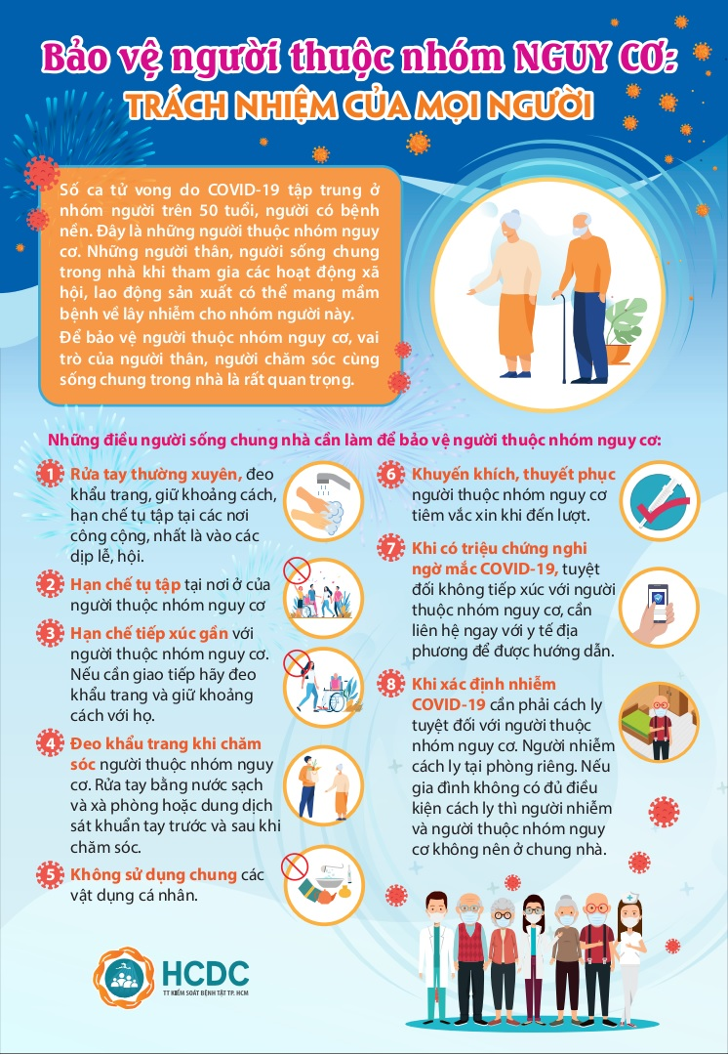](https://hcdc.vn/bao-ve-nguoi-thuoc-nhom-nguy-co-trach-nhiem-cua-moi-nguoi-b19a038af623bf0dd74c64c809611534.html)

[Lời khuyên dành cho người cao tuổi phòng, chống dịch COVID-19 tại cộng đồng](http://hcdc.vn/public/img/02bf8460bf0d6384849ca010eda38cf8e9dbc4c7/images/mod1/images/loi-khuyen-danh-cho-nguoi-cao-tuoi-phong-chong-dich-covid19-tai-cong-dong/files/Cam%20nang%20loi%20khuyen%20nguoi%20cao%20tuoi%20final.pdf)

[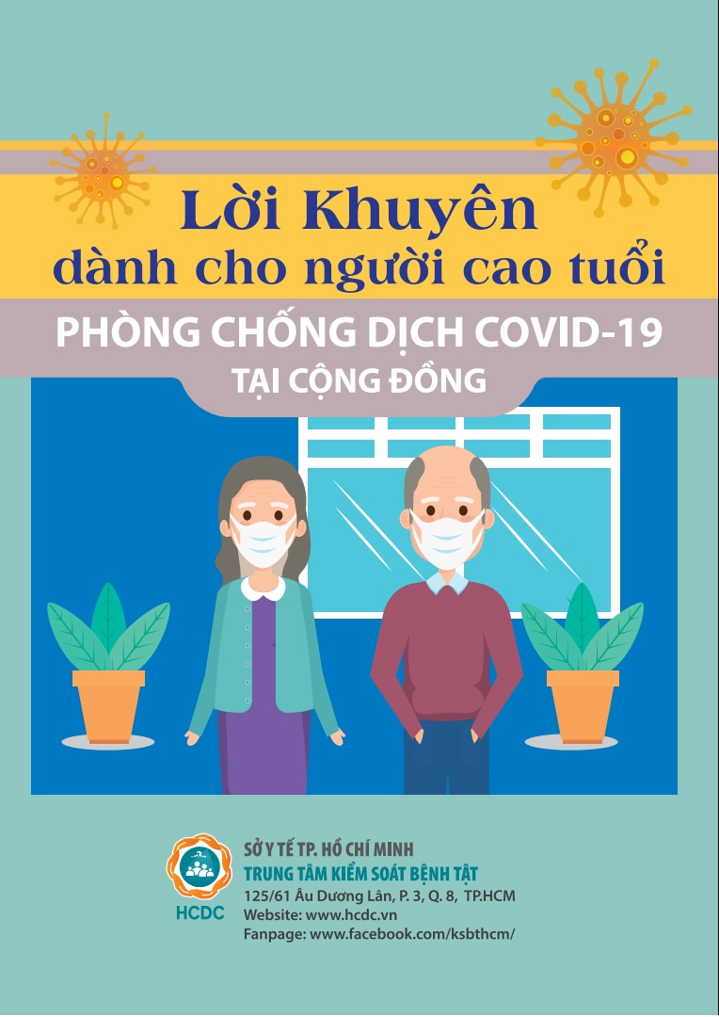](http://hcdc.vn/public/img/02bf8460bf0d6384849ca010eda38cf8e9dbc4c7/images/mod1/images/loi-khuyen-danh-cho-nguoi-cao-tuoi-phong-chong-dich-covid19-tai-cong-dong/files/Cam%20nang%20loi%20khuyen%20nguoi%20cao%20tuoi%20final.pdf)

[Lịch tiêm vắc xin phòng COVID-19 cho trẻ em](https://hcdc.vn/public/img/02bf8460bf0d6384849ca010eda38cf8e9dbc4c7/images/dangbai2/images/lich-tiem-vac-xin-phong-covid19-cho-tre-em-/files/Info%20lich%20tiem%20vaccine%20cho%20tre.pdf)

[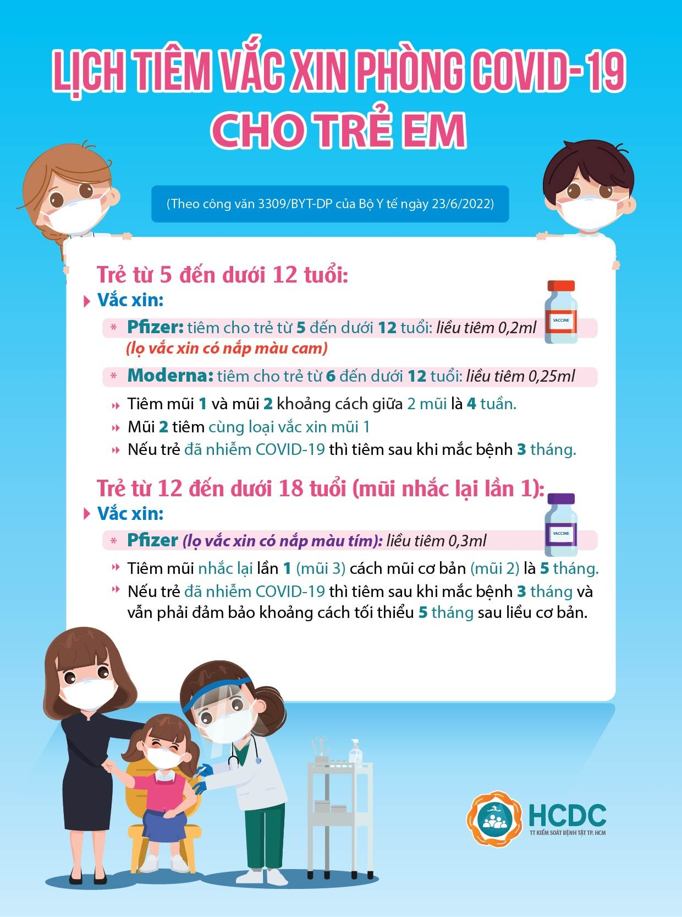](https://hcdc.vn/public/img/02bf8460bf0d6384849ca010eda38cf8e9dbc4c7/images/dangbai2/images/lich-tiem-vac-xin-phong-covid19-cho-tre-em-/files/Info%20lich%20tiem%20vaccine%20cho%20tre.pdf)

[File thông điệp truyền thông về lợi ích tiêm vắc xin phòng COVID-19 cho trẻ em](https://hcdc.vn/file-thong-diep-truyen-thong-ve-loi-ich-tiem-vac-xin-phong-covid19-cho-tre-em-c90f4d099f1966c00ee345655fba2a5a.html)

[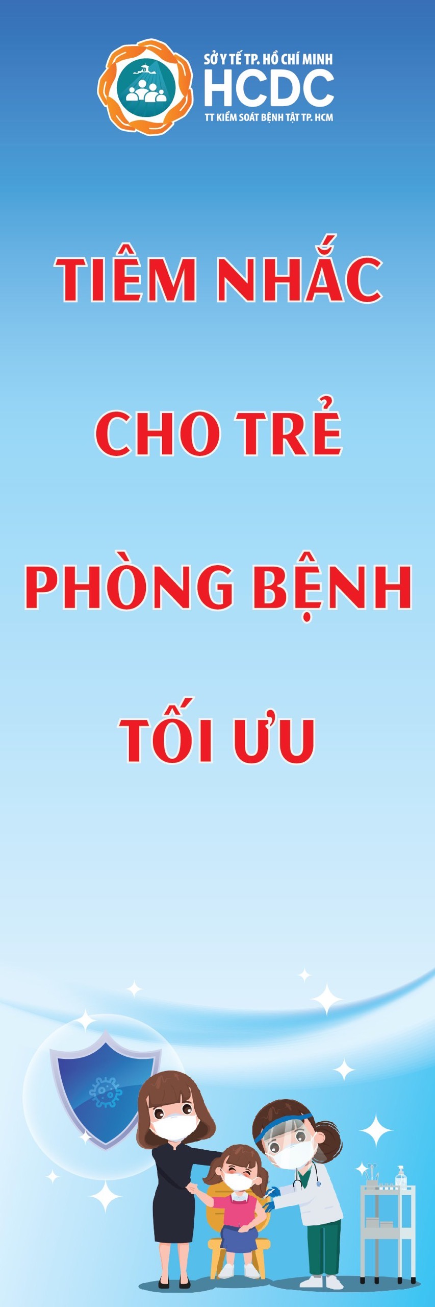](https://hcdc.vn/file-thong-diep-truyen-thong-ve-loi-ich-tiem-vac-xin-phong-covid19-cho-tre-em-c90f4d099f1966c00ee345655fba2a5a.html)

[Ai cần tiêm Vắc xin phòng COVID-19 liều nhắc lại lần 2](https://hcdc.vn/ai-can-tiem-vac-xin-phong-covid19-lieu-nhac-lai-lan-2-64ddb83090d4ea7325b7f8284b5c017f.html)

[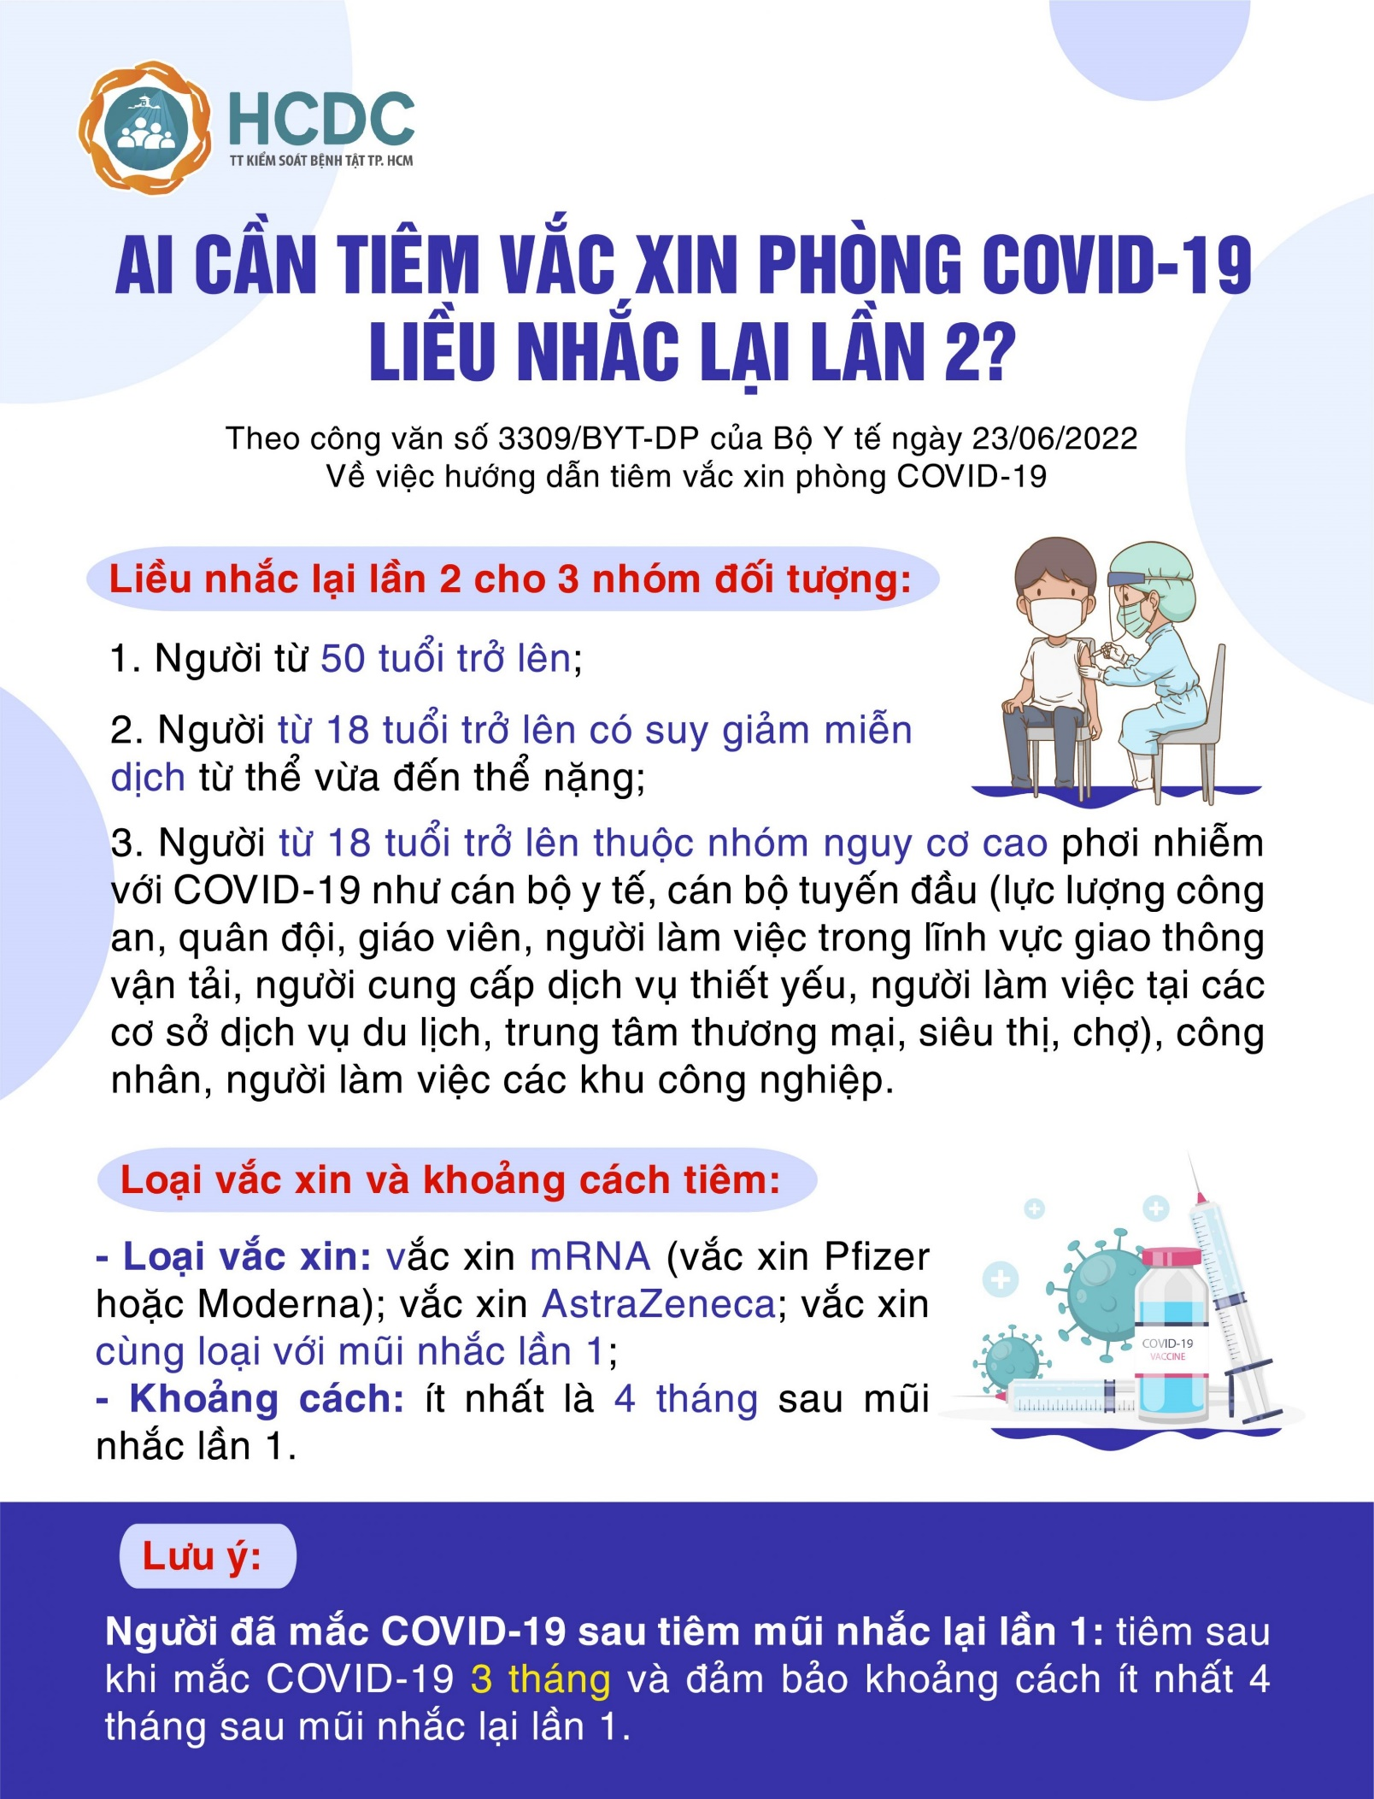](https://hcdc.vn/ai-can-tiem-vac-xin-phong-covid19-lieu-nhac-lai-lan-2-64ddb83090d4ea7325b7f8284b5c017f.html)

[Các mũi tiêm vắc xin phòng COVID-19 đã làm thay đổi tỷ lệ tử vong ra sao?](https://hcdc.vn/cac-mui-tiem-vac-xin-phong-covid19-da-lam-thay-doi-ty-le-tu-vong-ra-sao-9f48159c4d7e2aa6e559f9825c7bf0dd.html)

[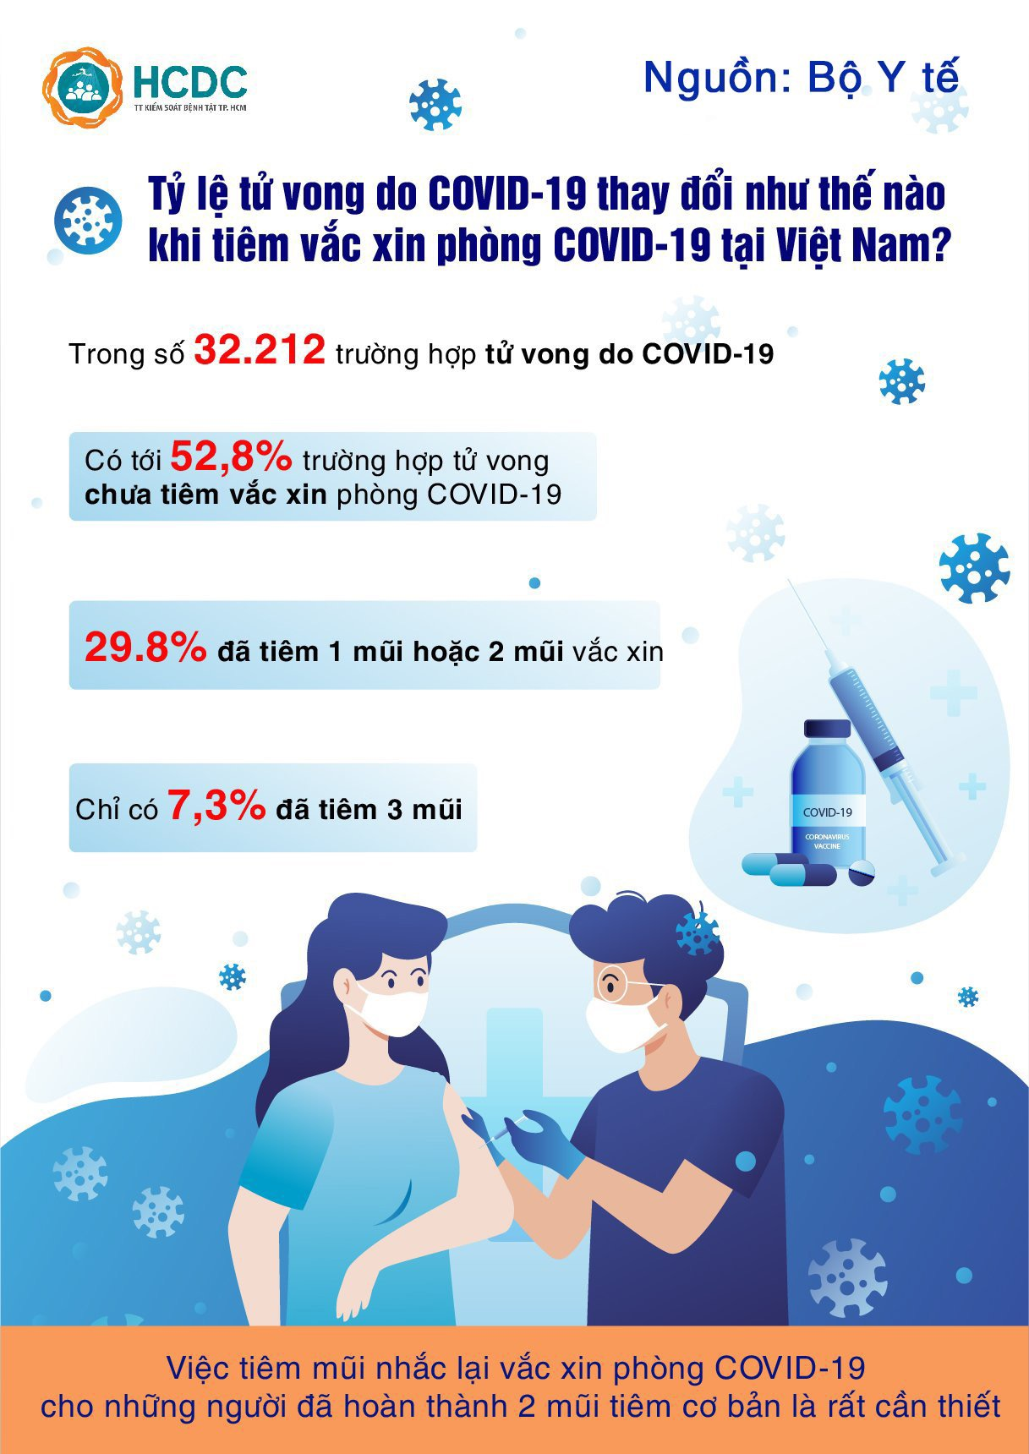](https://hcdc.vn/cac-mui-tiem-vac-xin-phong-covid19-da-lam-thay-doi-ty-le-tu-vong-ra-sao-9f48159c4d7e2aa6e559f9825c7bf0dd.html)

[Liều nhắc lại lần 2 vắc xin phòng COVID-19 có hiệu quả như thế nào?](https://hcdc.vn/lieu-nhac-lai-lan-2-vac-xin-phong-covid19-co-hieu-qua-nhu-the-nao-cdd5e7a1b9ad6d777429eca6bb35543a.html)

[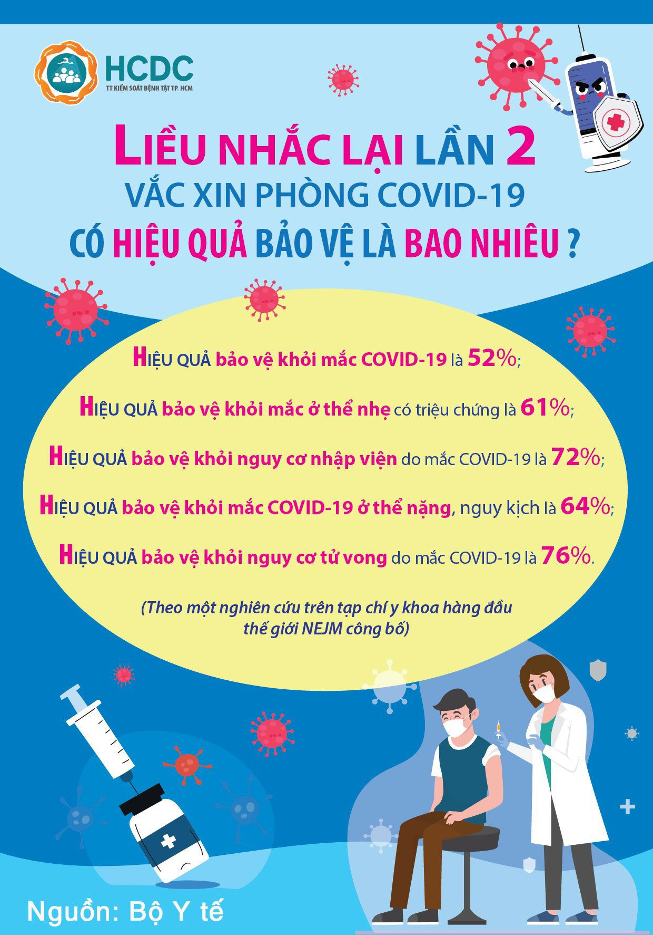](https://hcdc.vn/lieu-nhac-lai-lan-2-vac-xin-phong-covid19-co-hieu-qua-nhu-the-nao-cdd5e7a1b9ad6d777429eca6bb35543a.html)

Trung tâm Kiểm soát bệnh tật Tp.HCM

<https://trungtamytehocmon.medinet.gov.vn/thong-tin-truyen-thong/bi-quyet-phong-covid-19-khi-di-choi-dip-le-304-15-cmobile14973-90732.aspx>